天津市武清开发区居住3（03-08）地块

土壤污染风险评估报告

1 概况

1.1 项目概况
居住3地块位于天津市武清开发区中央湖公园西侧，四至范围为：东至新创路，西至新汇路，南至悦源道，北至畅源道，调查面积为57434.8 m²。
2019年10月-2020年8月，天津华勘环境治理工程有限公司受天津新技术产业园区武清开发区总公司的委托，遵照相关法律法规和技术导则要求，对武清开发区居住3（03-08）地块相继开展土壤污染状况初步调查、详细调查和外围补充调查工作。通过调查表明，地下水样品中特征污染物色度、COD_{Cr}超过《地下水质量标准》（GB/T 14848-2017）Ⅳ类及参考的《地表水环境质量标准》（GB3838-2002）Ⅳ类标准限值，石油烃（C₁₀-C₄₀）超过《上海市建设用地土壤污染状况调查、风险评估、风险管控与修复方案编制、风险管控与修复效果评估工作的补充规定(试行)》中第一类用地的筛选值。
本地块为污染地块，为评估地下水超标污染物对人体健康产生的风险，根据国家、天津市相关法律法规及文件要求，天津华勘环境治理工程有限公司开展了本次风险评估工作。

1.2 评估范围
居住3地块位于天津市武清区武清开发区内，地块四至范围为东至新创路，西至新汇路，南至悦源道，北至畅源道，地块面积为57434.8 m2。
居住3地块土壤污染状况初步调查和详细调查表明，该地块由于疑似渗坑影响，地块内地下水中石油烃（C10-C40）、色度和CODCr超过相应水质标准限值，并且污染范围已将至地块东、南边界。为进一步明确污染范围，在居住3地块东南侧开展了进一步补充调查工作。
补充调查范围东至南东线，北至居住3（03-08）地块，西至新汇路，南至五支渠。因居住3地块南侧和东侧悦源道和新创路已经建成，因此补充调查范围不含已建成的悦源道和新创路。
居住3地块及补充调查范围如下表及图。
评估范围边界拐点坐标汇总表
类 别 | 拐点 | 国家2000坐标系 |  | 天津90坐标系
 |  | X(m) | Y(m) | X(m) | Y(m)
居住3  地块 | 3-1 | 4364404.5004 | 499867.4837 | 332007.3580 | 82862.2060
 | 3-2 | 4364284.6869 | 500152.4451 | 331886.9227 | 83146.9061
 | 3-3 | 4364279.7147 | 500152.1659 | 331881.9511 | 83146.6161
 | 3-4 | 4364108.5697 | 500120.8629 | 331710.8742 | 83114.9396
 | 3-5 | 4364099.6579 | 500115.6047 | 331701.9739 | 83109.6620
 | 3-6 | 4364219.0018 | 499833.0781 | 331821.9344 | 82827.3956
 | 3-7 | 4364222.9113 | 499833.2541 | 331825.8435 | 82827.5801
 | 3-8 | 4364398.1020 | 499864.5416 | 332000.9660 | 82859.2499
补充调查范围 | ad1 | 4364175.5532 | 499820.8990 | 331778.5123 | 82815.1217
 | ad2 | 4364185.4214 | 499828.9064 | 331788.3630 | 82823.1506
 | ad3 | 4364188.7035 | 499842.8170 | 331791.6148 | 82837.0684
 | ad4 | 4364068.4305 | 500125.8894 | 331670.7936 | 83119.8955
 | ad5 | 4364279.5075 | 500164.7637 | 331881.8706 | 83158.7698
 | ad6 | 4364233.1616 | 500274.9915 | 331835.5247 | 83268.9975
 | ad7 | 4364228.4362 | 500275.1266 | 331830.4042 | 83269.4650
 | ad8 | 4363889.3370 | 500174.0729 | 331491.7001 | 83168.0790
 | ad9 | 4364046.5328 | 499801.9224 | 331648.8959 | 82795.9285

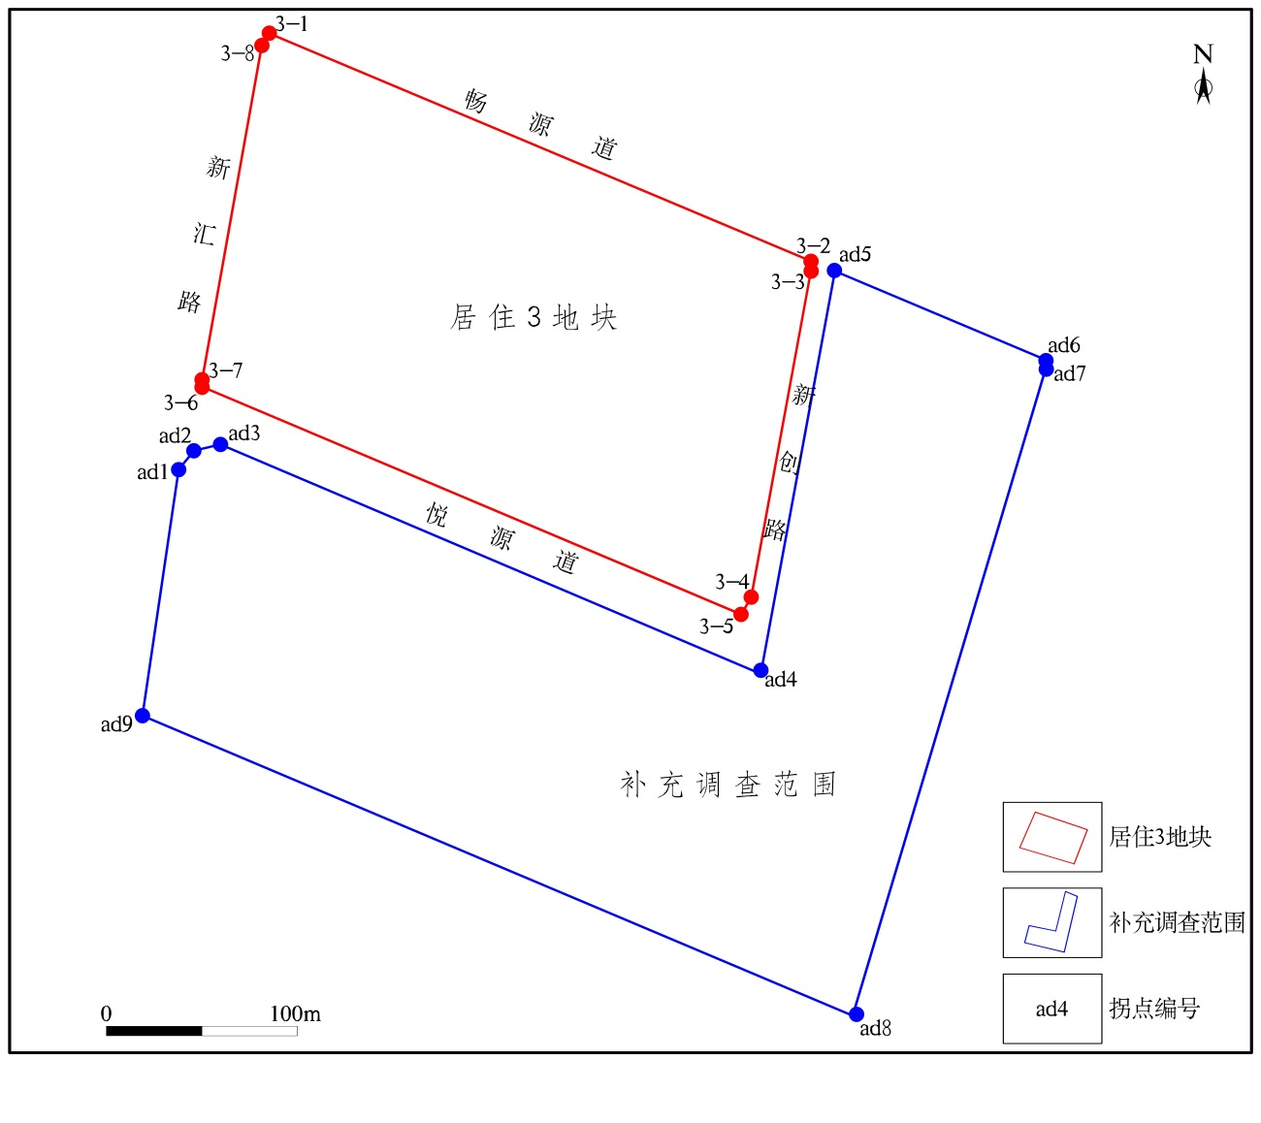
评估范围及拐点分布图

2 风险评估
地下水中超标污染物COD_{Cr}和色度属于综合性水质指标，不是具体的毒性物质，因此不对COD_{Cr}和色度开展风险评估。石油烃（C₁₀-C₄₀）应考虑吸入室外空气中来自地下水的气态污染物和吸入室内空气中来自地下水的气态污染物的暴露途径。
地下水石油烃（C₁₀-C₄₀）在脂肪烃C₁₀-C₁₂、C₁₃-C₁₆段，非致癌危害商大于1，对人体健康存在风险。

3 修复目标及范围
根据《建设用地土壤修复技术导则》（HJ 25.4-2019）的要求，对风险评估公式反算的地下水控制值与《上海市建设用地土壤污染状况调查、风险评估、风险管控与修复方案编制、风险管控与修复效果评估工作的补充规定(试行)》中第一类用地的筛选值进行比较，确定第一类用地的筛选值（0.6 mg/L）作为石油烃（C₁₀-C₄₀）修复目标值。石油烃（C₁₀-C₄₀）修复面积为20530m²，修复深度为地块内整个潜水含水层，平均水位标高约为3.87 m，厚13.2 m。

4 建议
（1）地块在完成调查到地块治理修复期间，应加强地块管理，建议地块土地使用权人安排专人定时进行巡查，严禁外来土壤堆放，避免周边居民和建筑施工倾倒生活垃圾、建筑垃圾等；禁止无关人员进入地块内活动，以降低人群接触污染物的潜在风险。
（2）本地块地下水中特征污染物色度、COD_{Cr}虽不是具体毒性物质，无污染物毒性等相关参数，但基于环境质量考虑，建议修复施工单位在开展地下水石油烃（C₁₀-C₄₀）污染物修复时，监测并分析地下水中色度、COD_{Cr}污染物变化情况。
（3）为避免地块地下水中污染物进一步扩散，土地使用权人应尽快开展治理修复工作，避免长期搁置造成地块中污染物迁移而使污染范围发生变化。建议修复施工单位构建止水帷幕，土地使用权人负责止水帷幕的监管和维护，保障工程稳定运行。
（4）采用地下水抽出技术进行修复时，建议修复施工单位对抽出治理后的水体进行水质监测，不得直接排放，若排放应满足水体去向的环境质量要求。
（5）地块修复和后续开发过程中基坑排水应满足水体去向的环境质量要求。
（6）在地块治理过程中，治理修复单位应当采取措施，避免对地块及周边环境造成二次污染。在地块开发利用过程中，施工单位应及时跟踪观测，若发现地下埋藏物、异常颜色物质、特殊气味等，应及时采取措施并上报区生态环境部门。
（7）本报告地下水风险评估是基于地块地下水不饮用等情况下进行的，因此不应对地块地下水进行开采利用，若对地下水进行开采利用，则需重新对地下水开展风险评估工作。

